
ESTADO DE SERGIPE
MUNICÍPIO DE ARACAJU
CÂMARA MUNICIPAL DE ARACAJU

INDICAÇÃO Nº /2020

Autoria: Vereador Seu Marcos

Senhor Presidente:

Considerando as constantes queixas dos moradores da Praça da Paróquia Sagrada Família Cep:49095-100, Bairro Jabutiana, no que se refere a poda de árvore na praça:

Indico à Mesa, nos termos regimentais e após ouvido o Plenário, que sejam solicitadas ao Senhor Luiz Roberto Dantas de Santana Presidente da Emsurb Empresa Municipal de Serviços Urbanos, providências para poda das árvores na mencionada praça.

Palácio Graccho Cardoso, Aracaju, 30 de Junho de 2020.

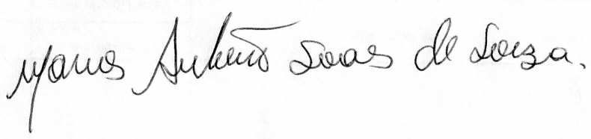

VEREADOR SEU MARCOS

Pça: Olímpio Campos, 74 – CENTRO CEP. 49010-010 Fone (079) 3179-8000 Fax (079) 214-5700

